**Организация работы по краеведению в ДОУ**

«Воспитание любви к родному краю, к родной культуре, к родному городу, к родной речи – задача первостепенной важности. Но как воспитать эту любовь? Она начинается с малого – с любви к своей семье, к своему дому. Постоянно расширяясь эта любовь переходит в любовь к своему государству, к его истории, его прошлому и настоящему...» (Д. С. Лихачев, литературовед, филолог).

«Целью Федеральной образовательной программы дошкольного образования является разностороннее развитие ребенка в период дошкольного детства с учетом возрастных и индивидуальных особенностей на основе духовно-нравственных ценностей российского народа (это патриотизм, гражданственность, крепкая семья, созидательный труд…)

Краеведение в дошкольном учреждении является одним из важных источников обогащения детей знаниями о родном крае и формировании нравственных качеств

Система работы ведется по трем направлениям:

**1. Историческое:** знакомство с окружающей действительностью - достопримечательностями города и формирование представлений о труде взрослых.

Задачи:

- формировать у детей элементарные представления об историческом прошлом родного края, основываясь на организации эмоционально-образного восприятия исторических явлений, объектов;

- развивать чувство любви к родному краю;

- воспитывать уважение к людям труда, знаменитым землякам.

**2. Экологическое**: ознакомление с растительным и животным миром, Красной книгой.

Задачи:

- формировать у детей любознательность, познавательный интерес к природе и умение отличать по существенным признакам объекты живой и неживой природы;

- приобщать детей к экспериментированию с природными и искусственными материалами;

- развивать у детей навыки экологического грамотного поведения в природных условиях;

- воспитывать бережное отношение к объектам природы.

**3. Культурное.**

Задачи:

- формировать первоначальные представления детей о культуре, истории и жизни народов родного края;

- развивать представления детей о традициях семьи, преемственности, связывающей разные поколения;

**-** знакомить с истоками народной культуры, традициями, предметами быта, национальной одеждой, фольклором, произведениями народно-прикладного искусства;

- воспитывать нравственно-патриотические чувства.

Одним из условий успешной работы по краеведению является создание обогащенной развивающей предметно-пространственной среды, отвечающей требованиям ФОП ДО:

- семейные фотоальбомы, самодельные книги, тематические папки с иллюстрациями и фотографиями родного города, микрорайона (села);

- подборка стихотворений и песен о родном крае;

- карта, символика области, города, страны (флаг, герб)

- макеты улиц, микрорайона;

- куклы в национальных костюмах

- дидактические игры краеведческого содержания, детские рисунки.

- книги познавательного характера (иллюстрации о природе родного края, фотографии из Красной книги);

- тематические выставки детского рисунка «Наш край родной глазами детей» (рис. 1).

- мини-музей предметов быта народов, населяющих родной край, в котором проводятся мероприятия с использованием разных форм: экскурсии в музей, занятия по ознакомлению с окружающим миром, тематические дни, досуги и праздники (рис. 2).

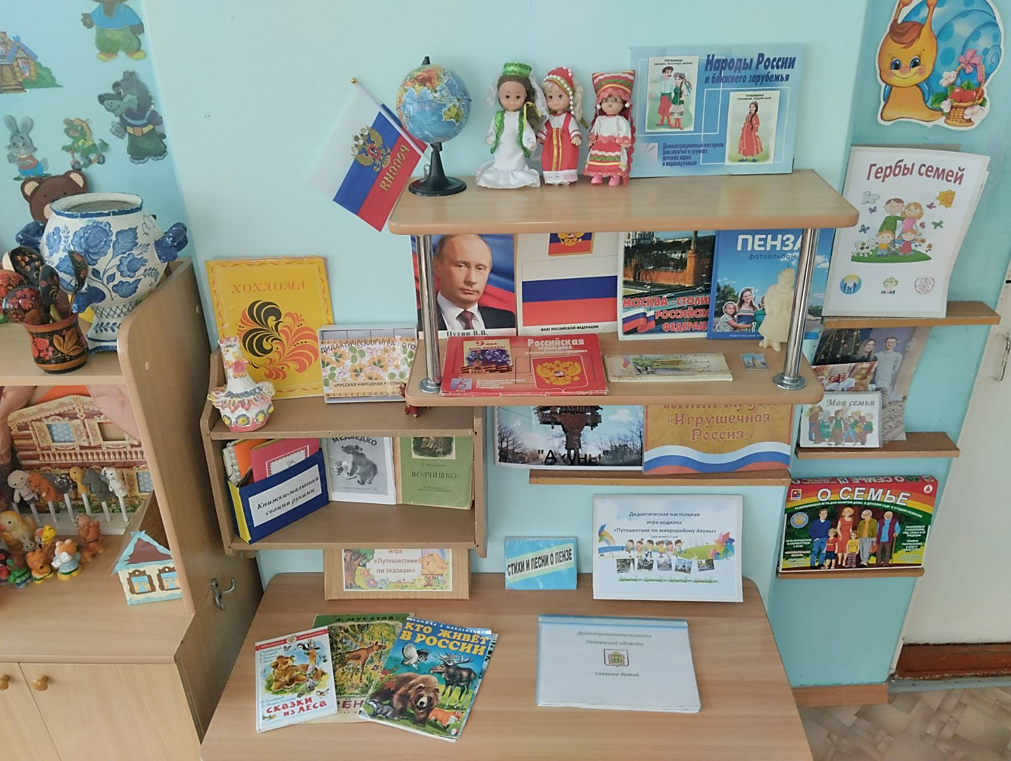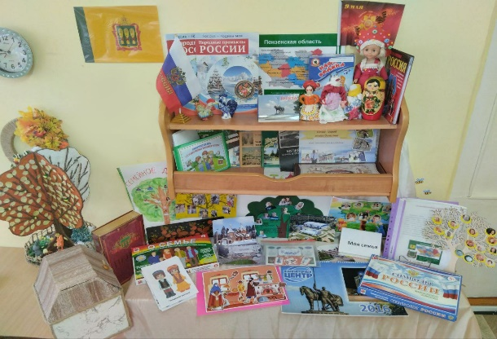

Рис. 1. Уголок краеведения

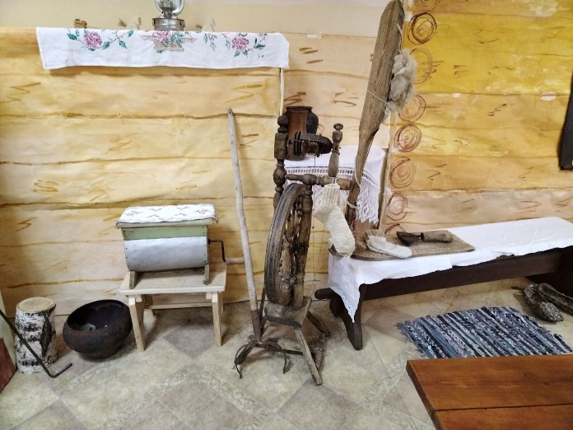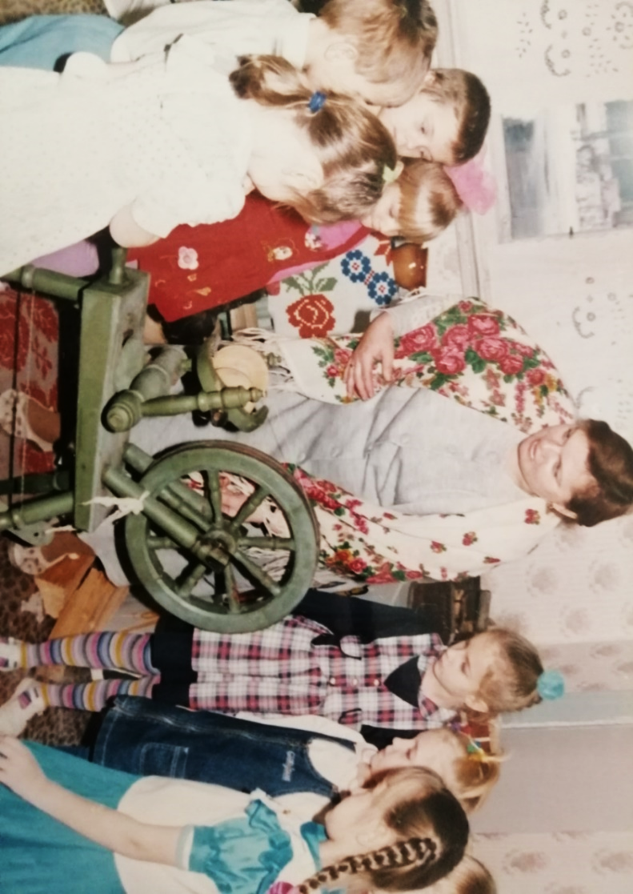

Рис. 2. Музей «Русская изба»

При реализации образовательного процесса по краеведению важно использовать формы и методы, вызывающие развитие эмоций и чувств детей по отношению к родному краю, способствующих проявлению активной деятельностной позиции: беседы, дидактические игры, экскурсии, игры-экспериментирования, виртуальные игры-путешествия, квесты, что способствует развитию познавательного интереса, любознательности детей, самостоятельному поиску информации.

Задача педагога состоит в том, чтобы процесс обучения по краеведению был развивающим, интересным, занимательным. Необходимо сформировать у дошкольников такие качества личности, как инициативность, способность творчески мыслить и находить нестандартные решения.

Те*хнология проектной деятельности* способствует развитию познавательной сферы детей во всех видах детской деятельности. Например, проект «Мы-журналисты» для детей старшего дошкольного возраста. Журналистика вызывает у детей большой интерес и может быть использована как средство повышения социального опыта воспитанников. Одним из основных принципов реализации проекта – принципрегионального компонента (знакомство с трудом близких людей, с ближайшим окружением), рис.3. Продуктом данного проекта может быть изготовление стенгазеты, создание фильма с интервью сотрудников детского сада, альбом с фотографиями и стихотворениями о профессиях.

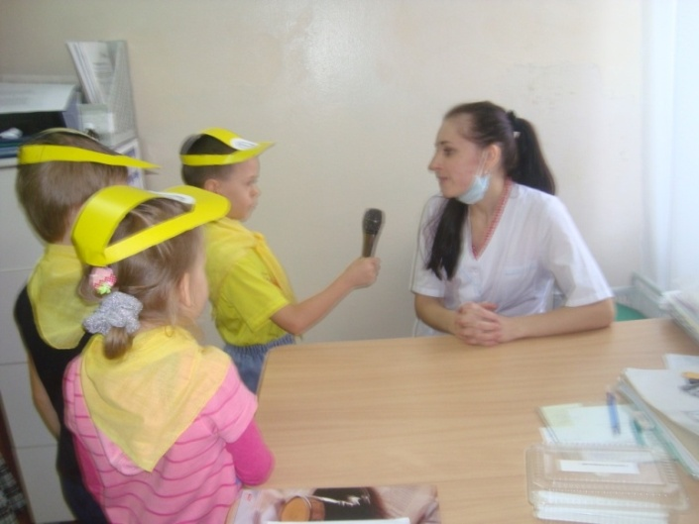

Рис. 3. Интервью у медсестры в детском саду.

В процессе исследовательской деятельности у дошкольников формируется способность самостоятельно мыслить, находить и решать проблемы, привлекая для этой цели свои знания, способность прогнозировать результаты, умение устанавливать причинно-следственные связи и на их основе делать выводы и умозаключения. Исследование дошкольника под руководством педагога включает следующие основные этапы:

- выделение и постановку проблемы (выбор темы исследования);

- выработку гипотез;

- поиск и предложение возможных вариантов решения;

- сбор материала;

-обобщение полученных данных;

- подготовку материалов исследования к защите;

- защиту своей работы.

Подвижные народные игры являются одним из условий развития культуры ребенка. В них ярко отражается образ жизни людей, их быт, труд, национальные устои («Горелки», «Ручеек», «Вареная репа», «Дударь» и др.)

Грамотно организованное и продуманное взаимодействие ДОУ с родителями и социальными партнерами приводит к положительным результатам в работе по краеведению. Это экскурсии, акции «Помоги зимующим птицам», «Вырастим дерево Победы», «Сохраним родную природу», вовлечение граждан (родителей ДОУ) в практическую деятельность по раздельному сбору отходов производства и потребления их на вторичную переработку, участие в различных конкурсах.

Организация на территории детского сада огорода дает возможность не только знакомить дошкольников с процессом выращивания овощей, но и решает задачи по воспитанию у дошкольников позитивного отношения к труду и его результатам, а также уважение к людям труда (рис.4).

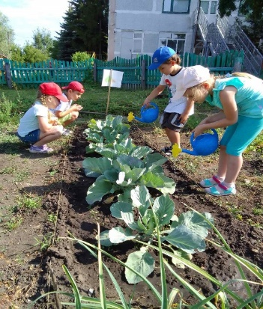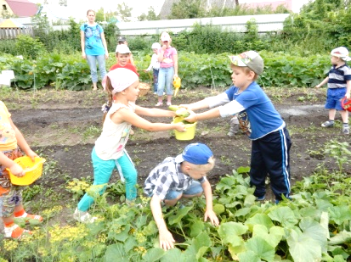

Рис.4. Работа на огороде ДОУ.

Базовым этапом формирования у детей любви к Родине является накопление ими социального опыта жизни в своем микрорайоне, усвоение принятых в нем норм поведения, взаимоотношений, приобщение к миру его культуры и традициям.  Совместные праздники и мероприятия способствуют воспитанию патриотических чувств, гордости за свою малую родину, развитию активной гражданской позиции.